Тема: Вітаміни, їх роль в обміні речовин. Порушення обміну речовин (метаболізму), пов’язані з нестачею чи надлишком надходження певних хімічних елементів, речовин. Значення якості питної води для збереження здоров’я людини.
- Вітамін C. Повна назва ________ кислота. Цей вітамін безколірний, ___________ на смак, ____________ у воді. Захворювання, яке пов'язане з нестаче вітаміну С називається ___________ або ________. Вітамін С бере участь в ___________ крові, забезпечує _________ тканин, синтез ____________, підвищує проникність __________, стійкість до _________.
- Який вітамін є антианемічним?
В1
В6
С
В12
- Об'єднайте стрілкою вітаміни і їх повну назву.
С рибофлавін
А ціанокоболамін
Д ретинол
В2 аскорбінова кислота
В6 кальциферол
В12 піридоксин
- Об'єднайте стрілкою вітаміни та хвороби спричинені їх нестачею.
С | ------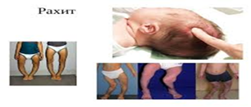
Д | -------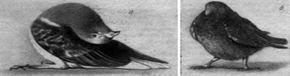
В1 | --------
А | ---------

- Об'єднайте стрілкою біоелементози та хвороби.
Спадкові Аргірз
Вроджені Ітай-ітай
Ендемічні Антракоз
Сусідські Ендемічний зоб
Ятрогенні хвороба Вільсона – Коновалова
Професійні Залізодефіцитна анемія
- Об'єднайте стрілкою показники якості питної води.
Фізичні Твердість
Хімічні Бактерії
Біологічні Запах
- Об'єднайте стрілкою назви хвороб людини, які пов’язані з нестачею чи надлишком неорганічних сполук і сполуки.
Жовчо-кам'яна хвороба дефіцит кальцію
Метгемоглобін анемія неорганічні і органічні солі
Остеопороз нітрати
- Об'єднайте стрілкою назву вітамінів і їх функцію.
К розмноження
Д антискорбутний
С антигеморагічний
Е антирахітний
- Об'єднайте стрілкою назву вітаміну і в яких продуктах харчування він присутній.
С морква
Д апельсин
Е кисло-молочні продукти
А оливкова олія

